Додаток
до рішення Київської міської ради
від _____________ № _____________
План-схема
до дозволу на розроблення проєкту землеустрою щодо відведення земельної ділянки

клопотання | від 11.03.2024 № 320126541
код земельної ділянки | 96:045:0133
юридична особа | ТОВАРИСТВО З ОБМЕЖЕНОЮ ВІДПОВІДАЛЬНІСТЮ «ЛАЙФСЕЛЛ»
адреса земельної ділянки | м. Київ, р-н Дарницький, перетин пров. 2-й Східно-Дальній та пров. 3-й Східно-Дальній (поруч  СТ «Стадне»)
вид землекористування | оренда
вид використання  земельної ділянки | для розміщення та експлуатації об'єктів і споруд електронних комунікацій
орієнтовний розмір | 0,01 га
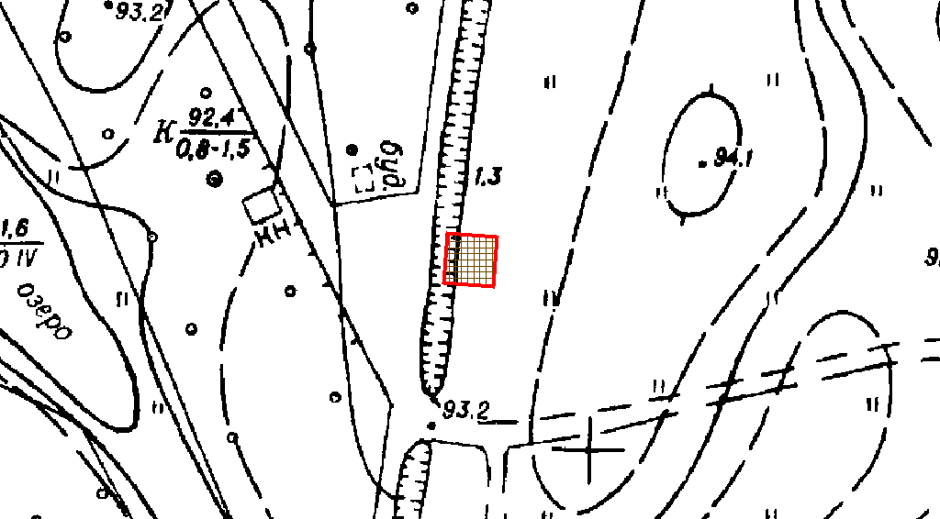
Київський міський голова | Віталій КЛИЧКО

